- Santo Stefano

La fondazione della chiesa, di origine quasi certamente monastica per la sua lontananza dall'allora ristretto centro abitato e infatti pervenutaci come “Santo Stefano extra muros”, viene fatta risalire alla seconda metà del secolo XI in base alla chiara impronta romanica delle porzioni più antiche, in particolare delle tre absidi - che hanno subìto nel tempo leggeri rimaneggiamenti - e della cripta. Le absidi vengono necessariamente accostate alle "gemelle" di S. Giustina di Sezzadio, sia per la vicinanza geografica che per l'autorità che l'abbazia esercitò su S. Stefano

L'antica chiesa visse decenni di abbandono: in due differenti visite ecclesiastiche, nel 1520 e nel 1576, si segnalò la necessità di provvedere a urgenti interventi di riparazione. I primi lavori di recupero avvennero negli anni 1596 e 1597, e a metà del Seicento - dopo aver rischiato la completa demolizione - la fabbrica venne rinnovata con la elevazione della chiesa attuale: salve le absidi, la cripta e le murature nel tracciato perimetrale (ancora riconoscibile), si rifecero completamente la facciata, le volte di copertura e l'apparato interno. Le opere terminarono nel 1685.
La chiesa - oggi di proprietà comunale - ha subito nel 1997-98 una serie di interventi volti a migliorare le condizioni delle murature portanti.(1)

(1) testo tratto da C. Moretti -Catalogo di Edilizia ecclesiastica nel Territorio di Castellazzo Bormida Alessandria, Boccassi, 2001

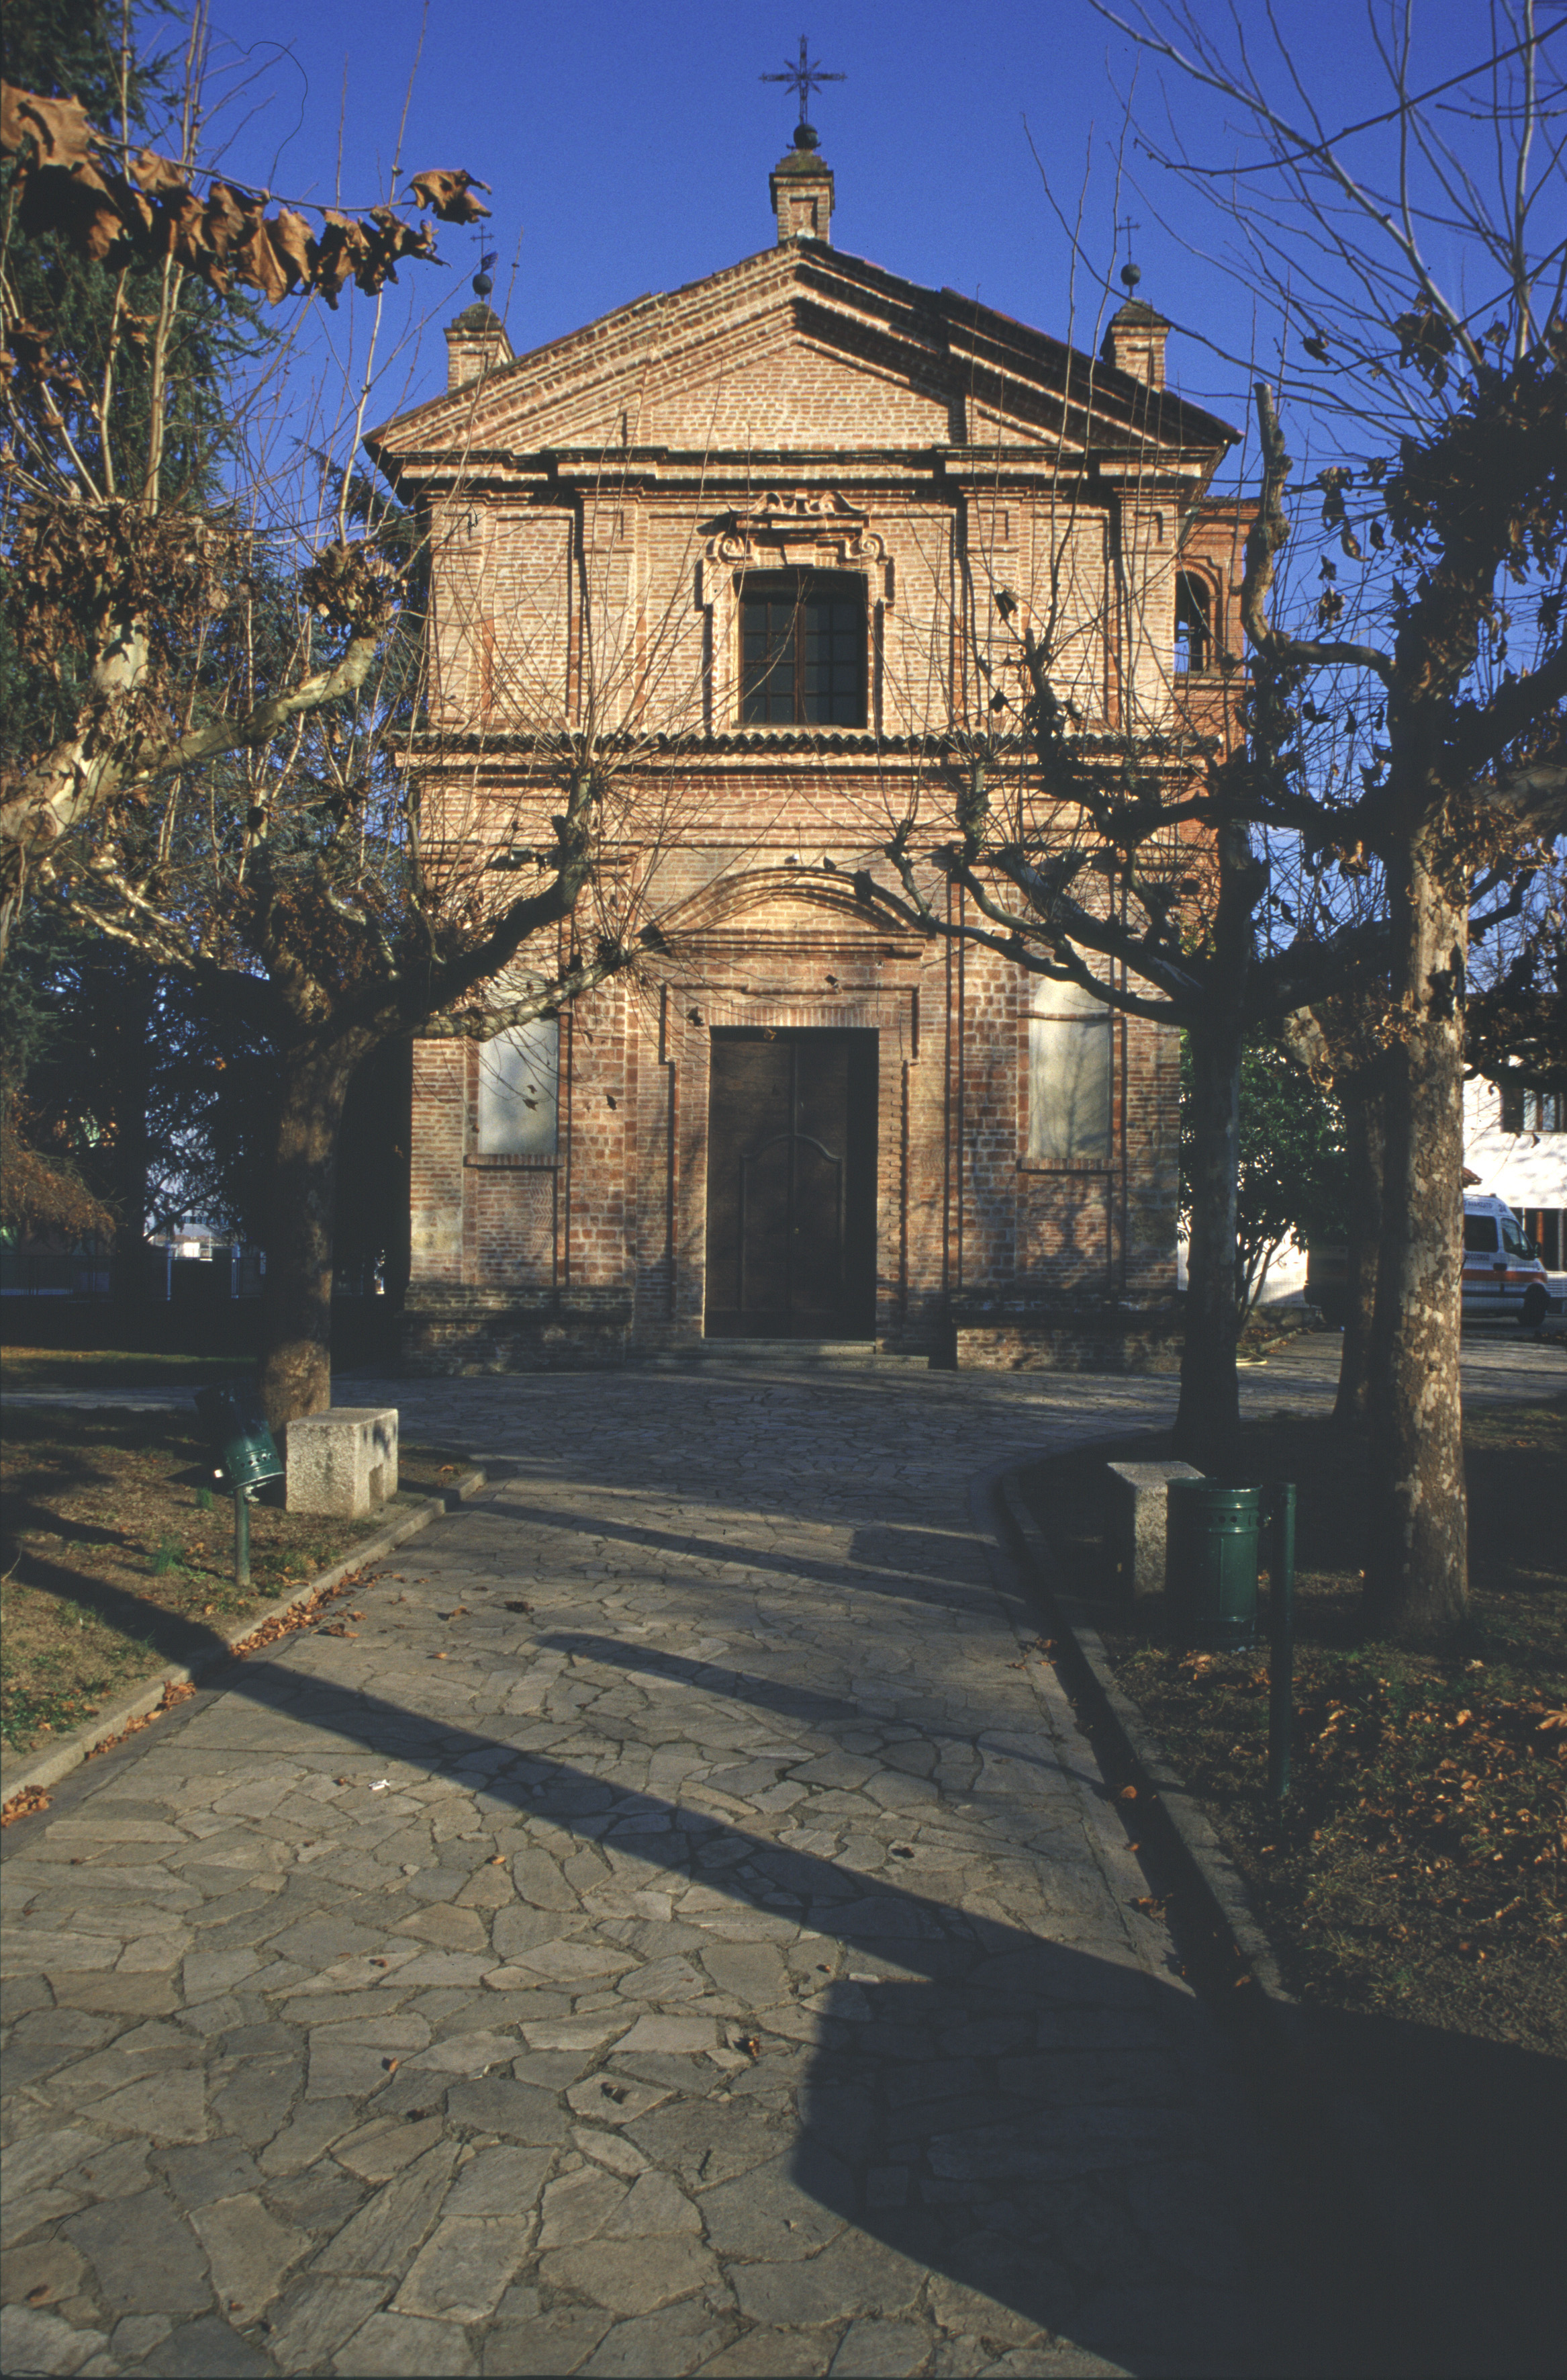

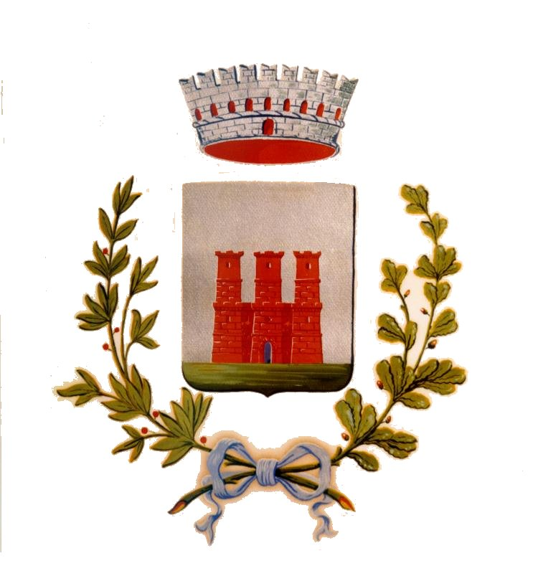

Il Comune di Castellazzo Bormida
Biblioteca Civica “F. Poggio” e Pro Loco
in collaborazione con
Conservatorio “A Vivaldi” di Alessandria
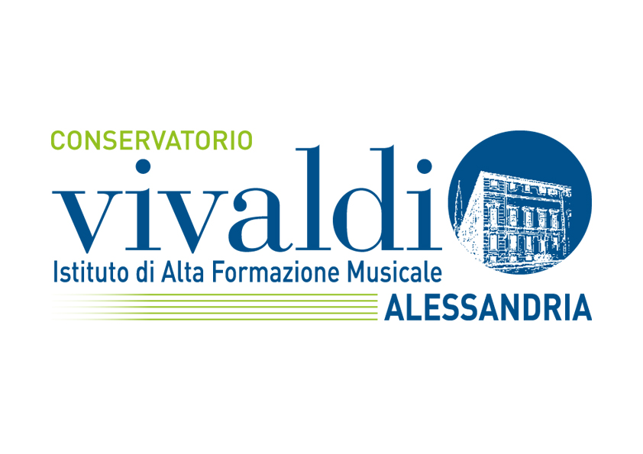
presenta:

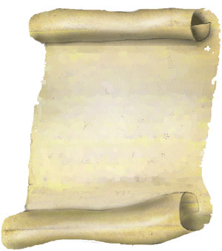
mercoledì 24 maggio 2017
ore 21,15
MUSICA DAL CONSERVATORIO
Hugh Hodgson School of Music
Concerto di insegnanti ed allievi della University
of Georgia
Intro: giovani musicisti castellazzesi

Coordinamento della Prof.ssa Anna Lovisolo

Concerto dei maestri e allievi della Hugh Hodgson School of Music della Georgia University
Milton Masciadri -contrabbasso
Ana Flavia Frazao – pianoforte
S. Koussevitzky: Adagio Cantabile
Valse miniature
Mattia Beccari, Kevin Shelton, Claudia Amaral, Quentin Smith- quartetto di contrabbassi
A. Piazzola: Oblivion
Luis Medina - chitarra
Fernando Sor: Grand Solo

Tom Littlejohn - chitarra
Luis Milan: Pavane 3

Ian Hrdlicka - chitarra
Hector Villa-Lobos: Prelude no. 5

Tom Littlejohn e Ian Hrdlicka- duo di chitarre
Johann Kaspar Mertz : Unruhe
Daniel Bolshoy, Luis Medina, Ian Hrdlicka, Tom Littlejohn - chitarre
Máximo Diego Pujol: Fin de Siglo

Jazz:
Steve Dancz, Mattia Beccari - repertorio selezionato da:

Steve Dancz: Blues for Carl

Ann Ronell: Willow Weep for Me

Thelonius Monk: Well, You Needn't

Steve Dancz: Love Is the Answer

Kosma & Prévert: Autumn Leaves
George & Ira Gershwin: Summertime

Hoagy Carmichael : Georgia On My Mind

Da quattordici anni il Conservatorio di Alessandria ha siglato un protocollo di collaborazione e scambi con il Dipartimento di Musica dell’Università della Georgia, una fra le più antiche università degli Stati Uniti del Sud. Alcuni docenti e allievi dei due Istituti annualmente si ospitano vicendevolmente nella tarda primavera, inseriti in manifestazioni concertistiche, master e attività didattiche, in un sano e costruttivo confronto di metodologie, percorsi formativi e ideazioni artistiche.

